阿尔兹海默症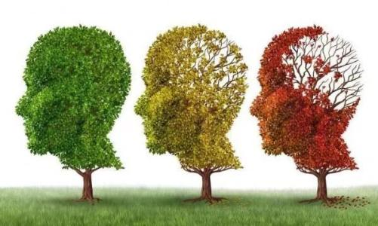



* **概述**：

阿尔茨海默病（AD）又叫老年性痴呆，是一种起病隐匿的进行性发展的神经系统退行性疾病。临床上以记忆障碍、失语、失用、失认、视空间技能损害、执行功能障碍以及人格和行为改变等全面性痴呆表现为特征，病因迄今未明。65岁以前发病者，称早老性痴呆；65岁以后发病者称老年性痴呆。是一种中枢神经系统变性病，起病隐袭，病程呈慢性进行性，是老年期痴呆最常见的一种类型。主要表现为渐进性记忆障碍、认知功能障碍、人格改变及语言障碍等神经精神症状，严重影响社交、职业与生活功能。AD的病因及发病机制尚未阐明，特征性病理改变为β淀粉样蛋白沉积形成的细胞外老年斑和tau蛋白过度磷酸化形成的神经细胞内神经原纤维缠结，以及神经元丢失伴胶质细胞增生等。

*下列因素与该病发病有关：*

**1.家族史：**

家族史是该病的危险因素。某些患者的家属成员中患同样疾病者高于一般人群，此外还发现先天愚型患病危险性增加。进一步的遗传学研究证实，该病可能是常染色体显性基因所致。

2.一些躯体疾病:

如甲状腺疾病、免疫系统疾病、癫痫等，曾被作为该病的危险因素研究。有甲状腺功能减退史者，患该病的相对危险度高。该病发病前有癫痫发作史较多。偏头痛或严重头痛史与该病无关。不少研究发现抑郁症史，特别是老年期抑郁症史是该病的危险因素。最近的一项病例对照研究认为，除抑郁症外，其他功能性精神障碍如精神分裂症和偏执性精神病也有关。曾经作为该病危险因素研究的化学物质有重金属盐、有机溶剂、杀虫剂、药品等。铝的作用一直令人关注，因为动物实验显示铝盐对学习和记忆有影响；流行病学研究提示痴呆的患病率与饮水中铝的含量有关。可能由于铝或硅等神经毒素在体内的蓄积，加速了衰老过程。

3.头部外伤

头部外伤指伴有意识障碍的头部外伤，脑外伤作为该病危险因素已有较多报道。临床和流行病学研究提示严重脑外伤可能是某些该病的病因之一。

4.其他困难：

免疫系统的进行性衰竭、机体解毒功能削弱及慢病毒感染等，以及丧偶、独居、经济困难、生活颠簸等社会心理因素可成为发病诱因。

第一阶段（1～3年）

为轻度痴呆:

表现为记忆减退，对近事遗忘突出；判断能力下降，病人不能对事件进行分析、思考、判断，难以处理复杂的问题；工作或家务劳动漫不经心，不能独立进行购物、经济事务等，社交困难；尽管仍能做些已熟悉的日常工作，但对新的事物却表现出茫然难解，情感淡漠，偶尔激惹，常有多疑。 地方吗。

第二阶段（2～10年）

为中度痴呆期：

表现为远近记忆严重受损，简单结构的视空间能力下降，时间、地点定向障碍；在处理问题、辨别事物的相似点和差异点方面有严重损害；不能独立进行室外活动，在穿衣、个人卫生以及保持个人仪表方面需要帮助；计算不能；出现各种神经症状，可见失语、失用和失认；情感由淡漠变为急躁不安，常走动不停，可见尿失禁。

第三阶段（8～12年）

严重的症状带来严重的不利

为重度痴呆期：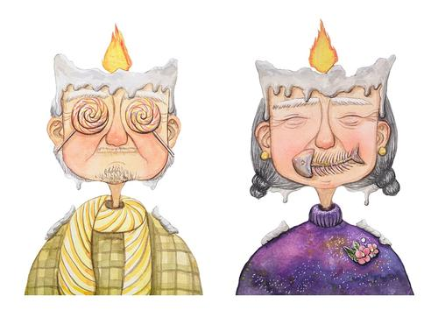

患者已经完全依赖照护者，严重记忆力丧失，仅存片段的记忆；日常生活不能自理，大小便失禁，呈现缄默、肢体僵直，查体可见锥体束征阳性，有强握、摸索和吸吮等原始反射。最终昏迷，一般死于感染等并发症。

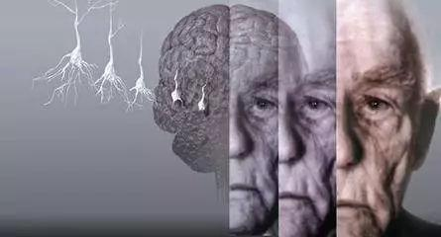

阿尔兹海默症状况

* 血液学检查：

主要用于发现存在的伴随疾病或并发症、发现潜在的危险因素、排除其他病因所致痴呆。包括血常规、血糖、血电解质包括血钙、肾功能和肝功能、维生素B12、叶酸水平、甲状腺素等指标。对于高危人群或提示有临床症状的人群应进行梅毒、人体免疫缺陷病毒、伯氏疏螺旋体血清学检查。

* 临床

关于阿尔兹海默症的治疗一直广受关注。目前临床上治疗阿尔兹海默症的主要药物为胆碱能药物和谷氨酸受体抑制剂，这些药物能改善患者的精神症状和功能性沟通能力，抑制认知功能的恶化。然而现有的药物仅能缓解症状，控制疾病的发展，难以逆转疾病的进程。